Главная Новости Документы Сценарии Мелодии Софт Авторы Контакт Копилка
Баннерообмен
Главная\Документы\Для классного руководителя

При использовании материалов этого сайта - АКТИВНАЯ ССЫЛКА и размещение баннера -ОБЯЗАТЕЛЬНО!!!

100 игр для лагеря

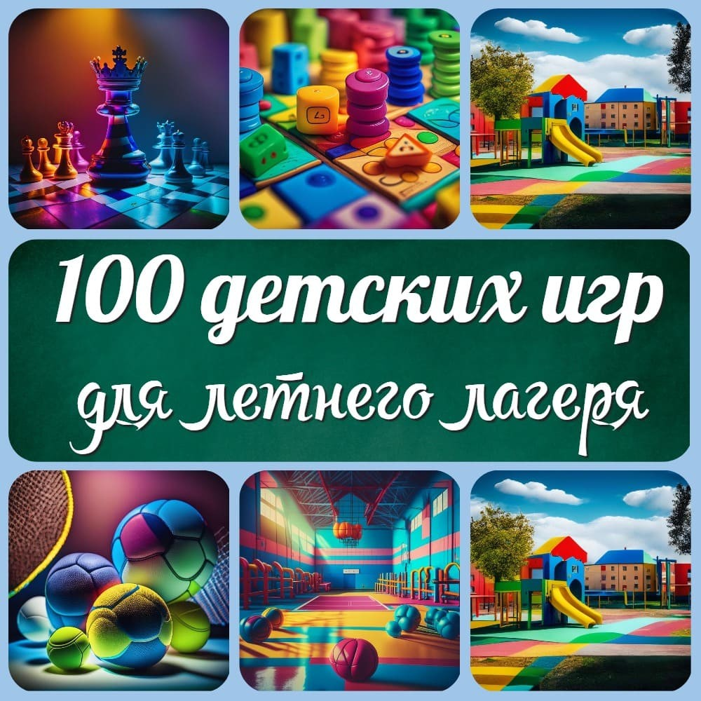

100 интересных детских игр для летнего школьного лагеря. 10 спортивных игр в детском лагере.
10 интеллектуальных игр в детском летнем лагере. 10 творческих игр в школьном лагере.
10 ролевых игр в детском лагере.
10 музыкальных игр в детском лагере на летних каникулах.
10 электронных или компьютерных игр для детей в летнем школьном лагере. 10 игр на улице для детей в летнем школьном лагере.
10 настольных игр для детей в летнем школьном лагере.
10 игр на развитие координации движений для младших школьников в летнем школьном лагере.
10 игр на развитие речи для школьников в летнем школьном лагере.

100 интересных детских игр для летнего школьного
лагеря.
Добро пожаловать в увлекательный мир игр для детского летнего лагеря! В этой статье мы собрали для вас 100 разнообразных игр, которые помогут сделать летний отдых детей ярким, интересным и запоминающимся. От спортивных состязаний до творческих занятий, от интеллектуальных игр до музыкальных экспериментов - у нас есть что-то для каждого ребенка.

Мы предлагаем вам ознакомиться с различными типами игр, чтобы удовлетворить интересы и потребности каждого ребенка в лагере. Спортивные игры помогут развить физическую активность, координацию и командный дух, интеллектуальные игры стимулируют мышление и логическое мышление, творческие игры расширяют воображение и развивают художественные способности, а также помогут вам занять детей во время летнего школьного лагеря.

Не забывайте и о ролевых играх, где дети смогут воплотить свои мечты и роли, музыкальных играх, где можно почувствовать ритм и мелодию, а также об электронных и компьютерных играх, которые будут привлекательны для современных школьников.

Мы верим, что наш список 100 детских игр станет незаменимым ресурсом для учителей и воспитателей в детских летних лагерях. Вы найдете здесь множество вариантов, чтобы создать веселую и разнообразную программу, которая запомнится каждому ребенку.

Приготовьтесь к волнующему путешествию по разнообразным играм в летнем лагере, которые подарят детям незабываемые впечатления, новые навыки и дружеские отношения. Наслаждайтесь чтением статьи и открывайте мир веселья и развития вместе с нами!

10 спортивных игр в детском лагере.

- Спортивная игра в летнем лагере "Футбольный марафон". Количество детей: две команды по 6-8 человек. Краткое описание и правила игры: команды соревнуются в футбольных матчах на маленьких полях. Побеждает команда, набравшая наибольшее количество голов за определенное время. Для игры потребуется футбольное поле, футбольный мяч и ворота.
- Спортивная игра в летнем лагере "Баскетбольный турнир". Количество детей: две команды по 4-6 человек. Краткое описание и правила игры: команды соревнуются в баскетбольных матчах, бросая мяч в корзину соперника. Побеждает команда, набравшая наибольшее количество очков за определенное время. Для игры потребуется баскетбольная площадка, баскетбольный мяч и корзины.
- Спортивная игра в летнем лагере "Волейбольный турнир". Количество детей: две команды по 6-8 человек. Краткое описание и правила игры: команды соревнуются в волейбольных матчах, отбивая мяч через сетку на поле соперника. Побеждает команда, набравшая наибольшее количество очков за определенное время. Для игры потребуется волейбольное поле, волейбольный мяч и сетка.
- Спортивная игра в летнем лагере "Теннисный турнир". Количество детей: две команды по 2-4 человека. Краткое описание и правила игры: команды соревнуются в одиночных или парных теннисных матчах. Побеждает команда, набравшая наибольшее количество очков. Для игры потребуется теннисная площадка, теннисные ракетки и мячи.
- Спортивная игра в летнем лагере "Беговые эстафеты". Количество детей: две команды по 4-6 человек. Краткое описание и правила игры: команды соревнуются в эстафетных бегах на определенное расстояние. Побеждает команда, которая первой завершит эстафету. Для игры потребуется открытое пространство и маркеры для зоны смены.
- Спортивная игра в летнем лагере "Бейсбольный матч". Количество детей: две команды по 6-8 человек. Краткое описание и правила игры: команды соревнуются в бейсбольных матчах, бросая и отбивая мяч на поле. Побеждает

команда, набравшая наибольшее количество очков. Для игры потребуется бейсбольное поле, бейсбольная бита и мяч.
- Спортивная игра в летнем лагере "Гандбольный турнир". Количество детей: две команды по 6-8 человек. Краткое описание и правила игры: команды соревнуются в гандбольных матчах, бросая мяч в ворота соперника. Побеждает команда, набравшая наибольшее количество очков за определенное время. Для игры потребуется гандбольная площадка, гандбольный мяч и ворота.
- Спортивная игра в летнем лагере "Плавательные соревнования". Количество детей: индивидуальные гонки или команды по 4-6 человек. Краткое описание и правила игры: участники соревнуются в плавании на определенные дистанции. Побеждает участник или команда, пришедшие первыми к финишу. Для игры потребуется бассейн или открытая водная площадка.
- Спортивная игра в летнем лагере "Соревнования по легкой атлетике". Количество детей: индивидуальные гонки или команды по 4-6 человек. Краткое описание и правила игры: участники соревнуются в различных дисциплинах легкой атлетики, таких как бег, прыжки и метания. Побеждают участники или команды, показавшие наилучшие результаты в каждой дисциплине. Для игры потребуется открытое пространство и оборудование для каждой дисциплины.
- Спортивная игра в летнем лагере "Уличные игры" (например, "Прыжки через скакалку", "Катание на велосипеде", "Прыжки в мешке" и т.д.). Количество детей: группа из 10-15 человек. Краткое описание и правила игры: участники соревнуются в различных уличных играх, требующих ловкости, координации и выносливости. Побеждает участник, достигший лучших результатов в каждой игре. Для игры потребуются соответствующие материалы и оборудование для каждой уличной игры.

Обратите внимание, что для проведения спортивных игр для детей важно обеспечить безопасность и надлежащий надзор со стороны взрослых.

© Мы хотели бы напомнить, что этот материал охраняется авторским правом. Любое использование этой статьи в Интернете, частичное или полное, разрешено только при наличии АКТИВНОЙ гиперссылки на наш сайт.

10 интеллектуальных игр в детском летнем лагере.

- Интеллектуальная игра в лагере "Шахматный турнир". Количество детей: индивидуальные или командные по 2 человека. Краткое описание и правила игры: участники соревнуются в шахматных партиях, стратегически планируя свои ходы и стараясь поставить мат короля соперника. Побеждает игрок или команда, набравшая наибольшее количество очков. Для игры потребуется шахматная доска и фигуры.
- Интеллектуальная игра в лагере "Головоломки". Количество детей: группа из 10-15 человек. Краткое описание и правила игры: участники решают различные головоломки, загадки и логические задачи. Побеждает участник или команда, первыми решившие все задания или набравшие наибольшее количество очков. Для игры потребуются разнообразные головоломки и задачи.
- Интеллектуальная игра в лагере "Кроссворды". Количество детей: группа из 10-15 человек. Краткое описание и правила игры: участники решают кроссворды, заполняя пустые клетки словами, соответствующими подсказкам. Побеждает участник или команда, первыми решившие кроссворд или набравшие наибольшее количество очков. Для игры потребуются кроссворды и карандаши.
- Интеллектуальная игра в лагере "Мозаика - Пазлы". Количество детей: группа из 10-15 человек. Краткое описание и правила игры: участники собирают мозаику(пазлы), соединяя маленькие кусочки для создания изображения. Побеждает участник или команда, первыми завершившие мозаику или собравшие наибольшее количество кусочков. Для игры потребуется набор мозаики.
- Интеллектуальная игра в лагере "Шарады и пантомима". Количество детей: группа из 10-15 человек. Краткое описание и правила игры: участники передают сообщения или показывают слова, используя жесты, мимику и пантомиму, чтобы остальные угадали. Побеждает участник или команда, набравшие наибольшее количество правильных ответов. Для игры необходимо только участникам.

- Интеллектуальная игра в лагере "Головоломки Sudoku". Количество детей: группа из 10-15 человек. Краткое описание и правила игры: участники решают головоломки Судоку, заполняя сетку цифрами так, чтобы каждая цифра встречалась только один раз в каждом ряду, столбце и малом квадрате. Побеждает участник или команда, решившие наибольшее количество Судоку. Для игры потребуются Судоку и карандаши.
- Интеллектуальная игра в лагере "Твистер". Количество детей: группа из 10-15 человек. Краткое описание и правила игры: участники играют в Твистер, размещая руки и ноги на разноцветных кружках на полу, следуя инструкциям вертящегося диска. Побеждает участник, который остается стоять на ногах или последний оставшийся в игре. Для игры потребуется игровое поле Твистера.
- Интеллектуальная игра в лагере "Угадай слово". Количество детей: группа из 10-15 человек. Краткое описание и правила игры: участники должны угадать слово, основываясь на подсказках, данной другими участниками. Побеждает участник, угадавший наибольшее количество слов. Для игры потребуются карточки с словами или магнитная доска с буквами.
- Интеллектуальная игра в лагере "Шифровка". Количество детей: группа из 10-15 человек. Краткое описание и правила игры: участники решают шифровки и коды, переводя слова или фразы с использованием специальных правил или шифра. Побеждает участник или команда, первыми расшифровавшие все задания или набравшие наибольшее количество очков. Для игры потребуются шифровки и декодеры или специальные шифровальные инструменты.
- Интеллектуальная игра в лагере "Географическая викторина". Количество детей: группа из 10-15 человек. Краткое описание и правила игры: участники отвечают на вопросы о географии, странах, столицах, горах, реках и других географических объектах. Побеждает участник или команда, набравшие наибольшее количество правильных ответов. Для игры потребуется список вопросов и ответов о географии.
Эти интеллектуальные игры помогут развить логическое мышление, креативность, коммуникацию и общую эрудицию у детей в летнем школьном лагере.

© Мы хотели бы напомнить, что этот материал охраняется авторским правом. Любое использование этой статьи в Интернете, частичное или полное, разрешено только при наличии АКТИВНОЙ гиперссылки на наш сайт.

10 творческих игр в школьном лагере.

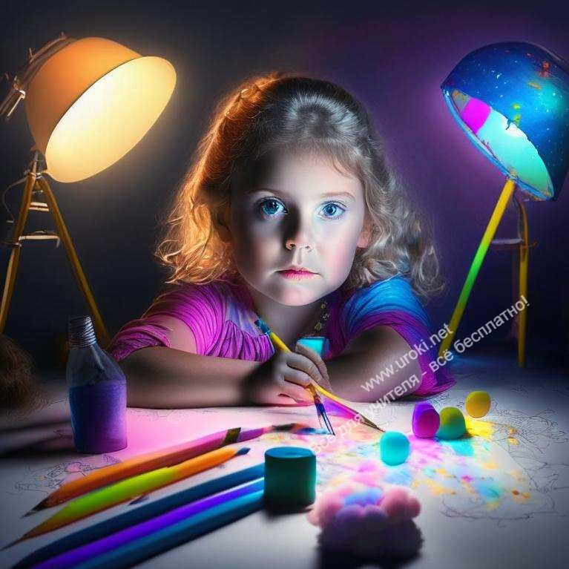

- Творческая игра в детском лагере "Художественный конкурс". Количество детей: индивидуальные или командные. Краткое описание и правила игры: дети создают свои художественные произведения, используя различные материалы, такие как краски, карандаши, мелки, кисти и т. д. Победителем становится самое оригинальное, творческое или красивое произведение искусства. Для игры потребуются художественные материалы и поверхность для рисования (листы бумаги, холсты и т. д.).
- Творческая игра в детском лагере "Модный показ". Количество детей: группа из 10-15 человек. Краткое описание и правила игры: дети создают свои собственные модные наряды из различных материалов и представляют их на модном показе. Можно использовать ткани, бумагу, старую одежду и аксессуары. Победителем становится самый творческий или оригинальный наряд. Для игры потребуются материалы для создания нарядов и подиум или место для модного показа.
- Творческая игра в детском лагере "Театральная постановка". Количество детей: группа из 10-15 человек. Краткое описание и правила игры: дети создают и поставляют свои собственные театральные постановки. Можно использовать различные сценарии, реквизит и костюмы. Победителем становится самая интересная и креативная постановка. Для игры потребуются сценарии, реквизит и костюмы для театральной постановки.
- Творческая игра в детском лагере "Мастерская рукоделия". Количество детей: группа из 10-15 человек. Краткое описание и правила игры: дети занимаются рукоделием и создают различные изделия, такие как браслеты, подвески, картины из пуговиц и т. д. Победителем становится самое творческое, оригинальное или красивое изделие. Для игры потребуются материалы для рукоделия, такие как нитки, пуговицы, бисер и т. д.
- Творческая игра в детском лагере "Творческий марафон". Количество детей: индивидуальные или командные. Краткое описание и правила игры: дети получают список различных заданий или тем для творческого процесса, таких как рисование, лепка, написание стихов и т. д. Дети должны выполнить как можно больше заданий в ограниченное время. Победителем становится

участник или команда, выполнившие наибольшее количество заданий. Для игры потребуются список заданий и материалы для разных видов творчества.
- Творческая игра в детском лагере "Создание коллажей". Количество детей: группа из 10-15 человек. Краткое описание и правила игры: дети создают коллажи, используя различные изображения, фотографии, обрезки журналов, краски и т. д. Победителем становится самый оригинальный или эстетически привлекательный коллаж. Для игры потребуются материалы для создания коллажей, такие как изображения, журналы, ножницы, клей и т. д.
- Творческая игра в детском лагере "Творческая письменность". Количество детей: группа из 10-15 человек. Краткое описание и правила игры: дети пишут свои собственные истории, стихи, рассказы или пьесы. Можно использовать различные темы и жанры. Победителем становится самое интересное или литературно ценное произведение. Для игры потребуются бумага и письменные принадлежности.
- Творческая игра в детском лагере "Конструирование скульптур". Количество детей: группа из 10-15 человек. Краткое описание и правила игры: дети создают трехмерные скульптуры, используя различные материалы, такие как глина, пластилин, гипс и т. д. Победителем становится самая творческая или уникальная скульптура. Для игры потребуются материалы для конструирования скульптур и рабочая поверхность.
- Творческая игра в детском лагере "Фотографическое приключение". Количество детей: группа из 10-15 человек. Краткое описание и правила игры: дети фотографируют различные объекты и сцены, используя фотоаппараты или мобильные телефоны. Можно задавать разные темы или задания для фотографирования. Победителем становится самое интересное или эстетически привлекательное фото. Для игры потребуются фотоаппараты или мобильные телефоны с камерами.
- Творческая игра в детском лагере "Музыкальное творчество". Количество детей: группа из 10-15 человек. Краткое описание и правила игры: дети создают свою собственную музыку или песни, используя различные музыкальные инструменты, свои голоса и записывающее оборудование. Победителем становится самая творческая или оригинальная композиция. Для игры потребуются музыкальные инструменты или записывающее оборудование.

Эти творческие игры помогут развить воображение, креативность, умение работать с различными материалами и выражать себя через искусство.

© Мы хотели бы напомнить, что этот материал охраняется авторским правом. Любое использование этой статьи в Интернете, частичное или полное, разрешено только при наличии АКТИВНОЙ гиперссылки на наш сайт.

10 ролевых игр в детском лагере.

- Ролевая игра для школьников в лагере "Путешествие во времени". Количество детей: группа из 10-15 человек. Краткое описание и правила игры: дети играют роли исторических персонажей и путешествуют во времени, исполняя различные задания и решая головоломки. Для игры потребуются костюмы, реквизиты, задания и пространство для игры.
- Ролевая игра для школьников в лагере "Доктор и пациент". Количество детей: группа из 5-10 человек. Краткое описание и правила игры: дети разыгрывают ситуации, где одни играют роль врача, а другие — пациентов. Они могут использовать игрушечные медицинские инструменты и предметы, чтобы проводить "осмотры" и "лечение" пациентов.
- Ролевая игра для школьников в лагере "Супергерои и злодеи". Количество детей: группа из 10-15 человек. Краткое описание и правила игры: дети играют роли супергероев и злодеев, создают свои суперспособности и разыгрывают эпические сражения. Для игры потребуются костюмы, маски, реквизиты и пространство для игры.
- Ролевая игра для школьников в лагере "Кулинарное шоу". Количество детей: группа из 5-10 человек. Краткое описание и правила игры: дети играют роли поваров и участвуют в кулинарном шоу, создавая и представляя свои блюда. Они могут использовать предметы и продукты питания для приготовления и декорирования блюд.
- Ролевая игра для школьников в лагере "Спасатели и пожарные". Количество детей: группа из 10-15 человек. Краткое описание и правила игры: дети играют роли спасателей и пожарных, решают ситуации, связанные с пожарами и спасением людей. Они могут использовать реквизиты, такие как шланги, каски, ковши и т. д., чтобы имитировать спасательные действия.
- Ролевая игра для школьников в лагере "Магазин". Количество детей: группа из 5-10 человек. Краткое описание и правила игры: дети играют роли продавцов и покупателей, создают свой магазин и продают и покупают товары. Для игры потребуются предметы, которые можно продавать или покупать, деньги или монеты, магазинный стенд или прилавок.

- Ролевая игра для школьников в лагере "Королевство фантазии". Количество детей: группа из 10-15 человек. Краткое описание и правила игры: дети играют роли королей, королев, принцесс, рыцарей и других персонажей фантастического королевства. Они создают свои истории и приключения, используя костюмы, реквизиты и пространство для игры.
- Ролевая игра для школьников в лагере "Мастерская художника". Количество детей: группа из 5-10 человек. Краткое описание и правила игры: дети играют роли художников и создают свои произведения искусства, используя различные техники и материалы, такие как краски, карандаши, маркеры и т. д. Для игры потребуются художественные материалы, бумага или холсты, и пространство для творчества.
- Ролевая игра для школьников в лагере "Агенты секретной службы". Количество детей: группа из 10-15 человек. Краткое описание и правила игры: дети играют роли агентов секретной службы, решают загадки, раскрывают тайны и выполняют секретные задания. Для игры потребуются загадки или головоломки, реквизиты, такие как шифровальные устройства или секретные документы.
- Ролевая игра для школьников в лагере "Театральное представление". Количество детей: группа из 10-15 человек. Краткое описание и правила игры: дети создают и постановляют свои театральные представления, играют роли персонажей и показывают свои навыки актёрского мастерства. Для игры потребуются костюмы, декорации, сценарии и пространство для представления.
Ролевые игры позволяют детям развивать свою фантазию, креативность, актёрские навыки и умение работать в команде.

© Мы хотели бы напомнить, что этот материал охраняется авторским правом. Любое использование этой статьи в Интернете, частичное или полное, разрешено только при наличии АКТИВНОЙ гиперссылки на наш сайт.

10 музыкальных игр в детском лагере на летних каникулах.

- Музыкальная игра в лагере "Музыкальная эстафета". Количество детей: группа из 10-15 человек. Краткое описание и правила игры: дети разделены на команды. Каждая команда должна передать музыкальный инструмент через определенное количество участников без использования рук, только при помощи различных частей тела. Для игры потребуются разнообразные музыкальные инструменты.
- Музыкальная игра в лагере "Танцевальная вечеринка". Количество детей: группа из 10-20 человек. Краткое описание и правила игры: дети танцуют под музыку, следуя инструкциям ведущего. Ведущий будет называть различные движения, и дети должны повторять их. Для игры потребуется музыкальная система или музыкальные инструменты.
- Музыкальная игра в лагере "Музыкальная статуя". Количество детей: группа из 5-10 человек. Краткое описание и правила игры: дети двигаются под музыку, но должны замереть в статичной позе, как только музыка останавливается. После каждого остановки музыки один игрок выбывает, пока не останется только один победитель. Для игры потребуется музыкальная система или музыкальные инструменты.
- Музыкальная игра в лагере "Музыкальный чародей". Количество детей: группа из 10-15 человек. Краткое описание и правила игры: один ребенок играет роль чародея, а остальные игроки — его помощники. Чародей должен двигаться под музыку, а помощники должны следовать за его движениями и делать то же самое. Чародей может менять стили движения, и помощники должны быстро приспосабливаться. Для игры потребуется музыкальная система или музыкальные инструменты.
- Музыкальная игра в лагере "Музыкальная гонка". Количество детей: группа из 10-15 человек. Краткое описание и правила игры: дети разделены на команды. Каждая команда должна пройти через станции, где их ждут музыкальные задания, такие как игра на инструментах, пение, танец и т. д. Команда, проходящая гонку быстрее всех и успешно выполняющая задания, побеждает. Для игры потребуется разнообразные музыкальные инструменты и оборудование для каждой станции.

- Музыкальная игра в лагере "Музыкальная импровизация". Количество детей: группа из 5-10 человек. Краткое описание и правила игры: дети собираются в круг и попеременно производят звуки на музыкальных инструментах или используют свой голос. Каждый игрок должен добавить свой уникальный звук или мелодию, чтобы создать коллективное произведение. Для игры потребуются музыкальные инструменты.
- Музыкальная игра в лагере "Музыкальная викторина". Количество детей: группа из 10-15 человек. Краткое описание и правила игры: ведущий проигрывает короткие отрывки из популярных песен, и дети должны угадать название исполнителя или песни. Дети получают баллы за правильные ответы, и тот, кто набирает наибольшее количество баллов, побеждает. Для игры потребуется музыкальная система или музыкальные инструменты.
- Музыкальная игра в лагере "Музыкальное словообразование". Количество детей: группа из 5-10 человек. Краткое описание и правила игры: дети сидят в круге, и каждый игрок называет слово, связанное с музыкой, начинающееся на последнюю букву предыдущего слова. Например, если первое слово "гитара", следующее слово должно начинаться на букву "а", и так далее. Игрок, который не может придумать новое слово в заданное время, выбывает. Для игры необходимо только участие детей.
- Музыкальная игра в лагере "Музыкальная мозаика". Количество детей: группа из 10-15 человек. Краткое описание и правила игры: каждому игроку выдается инструмент или предмет, создающий звук (например, маракасы, бубенцы, барабан). Дети должны синхронно играть на своих инструментах, создавая музыкальную мозаику. Для игры потребуются различные музыкальные инструменты. Подходит для групп, в которых есть дети, играющие на музыкальных инструментах.
- Музыкальная игра в лагере "Музыкальная путаница". Количество детей: группа из 10-15 человек. Краткое описание и правила игры: дети разделены на две команды. Каждой команде дается музыкальный инструмент или предмет, и они должны играть музыку синхронно с другой командой. Затем ведущий дает сигнал, и команды меняются инструментами. Цель игры - добиться наибольшей синхронности и музыкальной гармонии. Для игры потребуются разнообразные музыкальные инструменты. Подходит для групп, в которых есть дети, играющие на музыкальных инструментах.
Музыкальные игры позволяют детям развивать музыкальные навыки, ритмическое чувство, творческое мышление и способность работать в команде.

© Мы хотели бы напомнить, что этот материал охраняется авторским правом. Любое использование этой статьи в Интернете, частичное или полное, разрешено только при наличии АКТИВНОЙ гиперссылки на наш сайт.

10 электронных или компьютерных игр для детей в летнем школьном лагере.

- Электронная игра на компьютере или телефоне для детей в летнем лагере "Minecraft". Количество детей: одиночная игра или многопользовательская игра с несколькими детьми. Краткое описание и правила игры: игроки строят и исследуют виртуальный мир, создают свои строения и взаимодействуют с другими игроками. Для игры необходим компьютер или мобильное устройство.
- Электронная игра на компьютере или телефоне для детей в летнем лагере "Roblox". Количество детей: многопользовательская игра с несколькими детьми. Краткое описание и правила игры: игроки создают свои виртуальные миры, участвуют в различных игровых режимах, создают и делятся с другими игроками своими игровыми контентами. Для игры необходим компьютер или мобильное устройство.
- Электронная игра на компьютере или телефоне для детей в летнем лагере "FIFA". Количество детей: два игрока. Краткое описание и правила игры: дети соревнуются в виртуальном футболе, управляя своими командами и стремясь забить больше голов, чем противник. Для игры необходима игровая консоль или компьютер.
- Электронная игра на компьютере или телефоне для детей в летнем лагере "Just Dance". Количество детей: группа из нескольких детей. Краткое описание и правила игры: игроки следуют инструкциям на экране и повторяют танцевальные движения, соревнуясь в точности выполнения и оценке. Для игры необходима игровая консоль или компьютер с датчиками движения или мобильное устройство.
- Электронная игра на компьютере или телефоне для детей в летнем лагере "Mario Kart". Количество детей: многопользовательская игра с несколькими детьми. Краткое описание и правила игры: игроки участвуют в гонках на различных трассах, используя персонажей из вселенной Mario. Цель игры - первым прийти к финишной черте. Для игры необходима игровая консоль или компьютер.
- Электронная игра на компьютере или телефоне для детей в летнем лагере "Pokémon GO". Количество детей: одиночная игра или

многопользовательская игра с несколькими детьми. Краткое описание и правила игры: игроки исследуют реальный мир, используя мобильное устройство, и ловят виртуальных покемонов, сражаются с другими тренерами и выполняют задания. Для игры необходимо мобильное устройство с поддержкой GPS.
- Электронная игра на компьютере или телефоне для детей в летнем лагере "Angry Birds". Количество детей: одиночная игра или многопользовательская игра с несколькими детьми. Краткое описание и правила игры: игроки используют рогатки для запуска птичек и сбивают различные постройки свиней. Цель игры - собрать как можно больше очков. Для игры необходимо мобильное устройство или компьютер.
- Электронная игра на компьютере или телефоне для детей в летнем лагере "Fruit Ninja". Количество детей: одиночная игра или многопользовательская игра с несколькими детьми. Краткое описание и правила игры: игроки разрубают виртуальные фрукты, избегая соприкосновения с бомбами. Цель игры - набрать максимальное количество очков. Для игры необходимо мобильное устройство или компьютер.
- Электронная игра на компьютере или телефоне для детей в летнем лагере "Scribblenauts". Количество детей: одиночная игра или многопользовательская игра с несколькими детьми. Краткое описание и правила игры: игроки используют свою фантазию и пишут слова, чтобы создавать предметы и решать головоломки. Для игры необходима игровая консоль или компьютер.
- Электронная игра на компьютере или телефоне для детей в летнем лагере "Toca Life World". Количество детей: одиночная игра или многопользовательская игра с несколькими детьми. Краткое описание и правила игры: игроки исследуют различные места, создают персонажей и взаимодействуют с виртуальным миром, выполняют различные задания и истории. Для игры необходимо мобильное устройство.
Важно контролировать время, проведенное детьми с электронными или компьютерными играми, и обеспечить их разнообразное времяпровождение, включая активные игры на свежем воздухе и другие интересные занятия.

© Мы хотели бы напомнить, что этот материал охраняется авторским правом. Любое использование этой статьи в Интернете, частичное или полное, разрешено только при наличии АКТИВНОЙ гиперссылки на наш сайт.

10 игр на улице для детей в летнем школьном лагере.

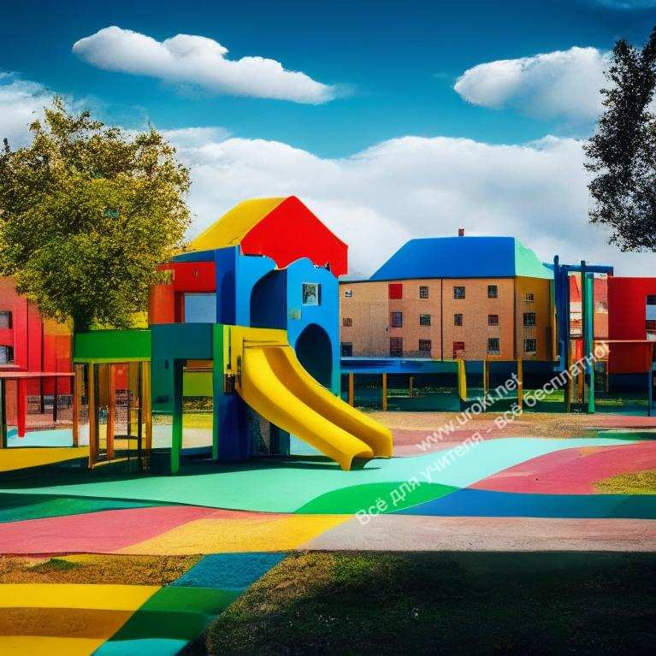

- Игра на улице для школьного лагеря "Поиск сокровищ". Количество детей: группа из 5-10 человек. Краткое описание и правила игры: дети ищут спрятанные предметы или подсказки, следуя картам или инструкциям. Цель игры - найти все сокровища или выполнить задание. Для игры потребуются скрытые предметы или подсказки.
- Игра на улице для школьного лагеря "Водные бомбы". Количество детей: группа из нескольких человек. Краткое описание и правила игры: дети бросают водные бомбы друг в друга, стараясь не попасться. Попавшийся игрок выбывает из игры. Цель игры - остаться последним сухим. Для игры потребуются водные бомбы или надувные шарики.
- Игра на улице для школьного лагеря "Море волнуется". Количество детей: группа из нескольких человек. Краткое описание и правила игры: дети становятся в круг и передают друг другу мяч, каждый раз называя название морского животного. Если игрок запнулся или назвал неправильное животное, он выбывает из игры. Цель игры - остаться последним игроком. Для игры потребуется мяч.
- Игра на улице для школьного лагеря "Кегли". Количество детей: группа из нескольких человек. Краткое описание и правила игры: дети ставят кегли на расстоянии и бросают мяч, стараясь сбить как можно больше кеглей. За каждую сбитую кеглю начисляются очки. Цель игры - набрать наибольшее количество очков. Для игры потребуются кегли и мяч.
- Игра на свежем воздухе для школьного лагеря "Захват флага". Количество детей: две команды по нескольку человек. Краткое описание и правила игры: каждая команда скрывает свой флаг в своей территории, а затем пытается захватить флаг противника, не попадая в его территорию. Если игрок попадается противнику, он выбывает из игры. Цель игры - захватить флаг противника и вернуть его в свою территорию.
- Игра на улице для школьного лагеря "Прятки". Количество детей: группа из нескольких человек. Краткое описание и правила игры: один игрок считает до определенного числа, пока остальные прячутся. Затем он пытается найти

их. Последний найденный игрок становится следующим искателем. Цель игры - найти всех прячущихся игроков.
- Игра на улице для школьного лагеря "Мяч в цель". Количество детей: группа из нескольких человек. Краткое описание и правила игры: дети бросают мяч в специальную цель или корзину, стараясь попасть в нее и набрать максимальное количество очков. Цель игры - набрать наибольшее количество очков. Для игры потребуется цель или корзина и мяч.
- Игра на свежем воздухе для школьного лагеря "Телефонная игра". Количество детей: группа из нескольких человек. Краткое описание и правила игры: дети становятся в круг и шепчут друг другу предложение или фразу, передавая ее по цепочке. Последний игрок должен озвучить полученное предложение. Цель игры - передать фразу без изменений.
- Игра на улице для школьного лагеря "Тройка". Количество детей: группа из трех человек. Краткое описание и правила игры: дети становятся в тройки и пытаются удерживать мяч в воздухе, передавая его друг другу. Цель игры - максимальное количество успешных передач мяча без падения на землю. Для игры потребуется мяч.
- Игра на свежем воздухе для школьного лагеря "Пятнашки". Количество детей: группа из нескольких человек. Краткое описание и правила игры: дети рисуют или раскладывают на земле сетку из квадратных клеток и перемешивают числа от 1 до 15. Затем они пытаются упорядочить числа, передвигая квадраты по сетке. Цель игры - упорядочить числа от 1 до 15.

Важно предоставлять детям достаточно пространства и безопасного окружения для проведения игр на улице. Также обязательно следите за безопасностью и предупреждайте детей об ограничениях и правилах безопасности при игре на открытой местности.

© Мы хотели бы напомнить, что этот материал охраняется авторским правом. Любое использование этой статьи в Интернете, частичное или полное, разрешено только при наличии АКТИВНОЙ гиперссылки на наш сайт.

10 настольных игр для детей в летнем школьном лагере.

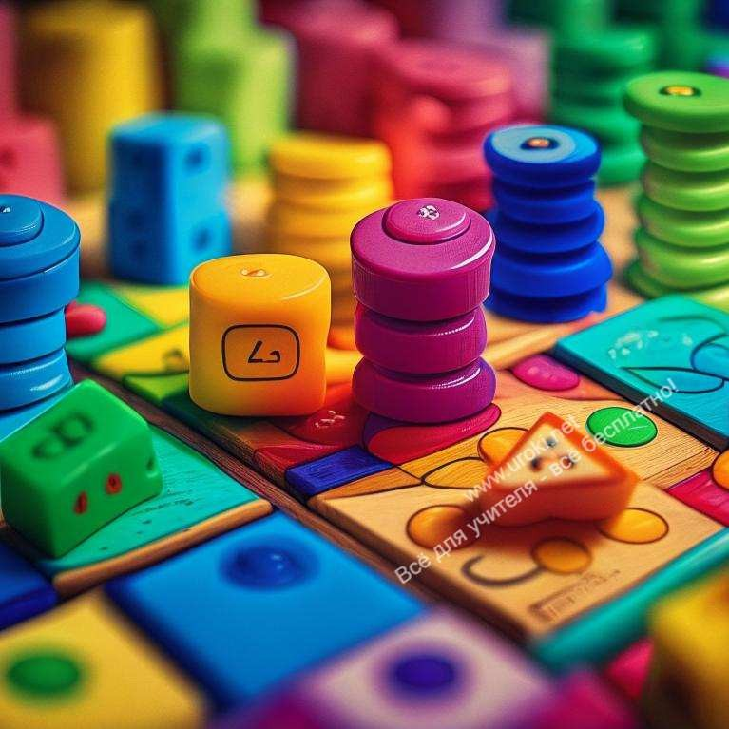

- Настольная игра в летнем лагере для школьников "Монополия". Количество детей: от 2 до 6 человек. Краткое описание и правила игры: дети покупают, продавая и арендуя различные недвижимости, чтобы заработать максимальное количество денег. Цель игры - стать самым богатым игроком. Для игры потребуется игровое поле "Монополия", игровые фишки, карточки с недвижимостью, деньги.
- Настольная игра в летнем лагере для школьников "Шахматы". Количество детей: 2 человека. Краткое описание и правила игры: дети перемещают фигуры на шахматной доске в соответствии с правилами, стремясь поставить мат королю противника. Цель игры - победить соперника, обезопасив своего короля. Для игры потребуется шахматная доска и фигуры.
- Настольная игра в летнем лагере для школьников "Мафия". Количество детей: группа из нескольких человек. Краткое описание и правила игры: дети делятся на мафию и мирных жителей, и пытаются угадать, кто из них мафия. Цель игры - либо мафии уничтожить всех мирных жителей, либо мирным жителям разоблачить мафию. Для игры потребуется карточка с ролями (мафия, мирный житель, комиссар) и ведущий.
- Настольная игра в летнем лагере для школьников "Дженга". Количество детей: от 2 и более человек. Краткое описание и правила игры: дети по очереди выбирают деревянные блоки из структуры и ставят их на верхушку, не вызывая обрушение. Цель игры - не допустить падения башни. Для игры потребуется набор из деревянных блоков.
- Настольная игра в летнем лагере для школьников "Каркассон". Количество детей: от 2 до 5 человек. Краткое описание и правила игры: дети строят ландшафт с помощью карт и кладут на него свои фигурки, пытаясь захватить как можно больше территории. Цель игры - заработать наибольшее количество очков. Для игры потребуется игровое поле "Каркассон", карты ландшафта, фигурки.
- Настольная игра в летнем лагере для школьников "Скрабл". Количество детей: от 2 до 4 человек. Краткое описание и правила игры: дети составляют слова из букв на игровой доске, получая за них очки. Цель игры - набрать

наибольшее количество очков. Для игры потребуется игровая доска "Скрабл" и буквы.
- Настольная игра в летнем лагере для школьников "Угадай кто?". Количество детей: 2 человека. Краткое описание и правила игры: каждый игрок выбирает карту с изображением персонажа и задает вопросы, чтобы угадать, кого выбрал противник. Цель игры - первым угадать персонажа противника. Для игры потребуется игровые карты "Угадай кто?".
- Настольная игра в летнем лагере для школьников "Роботроникс". Количество детей: от 2 до 4 человек. Краткое описание и правила игры: дети создают и программируют своих роботов, которые соревнуются в различных заданиях и сражаются друг с другом. Цель игры - достичь максимального успеха с помощью своего робота. Для игры потребуется набор "Роботроникс" с роботами и программным обеспечением.
- Настольная игра в летнем лагере для школьников "Каркассон: Замки в Португалии". Количество детей: от 2 до 5 человек. Краткое описание и правила игры: дети строят замки и дороги в Португалии, используя карты и фигурки, и соревнуются за контроль над различными областями. Цель игры - заработать наибольшее количество очков. Для игры потребуется игровое поле "Каркассон: Замки в Португалии", карты, фигурки.
- Настольная игра в летнем лагере для школьников "Собери своего медведя" (пазлы). Количество детей: от 2 до 4 человек. Краткое описание и правила игры: дети по очереди выбирают различные части медведя и собирают его, следуя инструкциям. Цель игры - первым собрать своего медведя. Для игры потребуется набор пазлов с различными частями медведя.

Убедитесь, что дети играют в соответствии с правилами и соблюдают безопасность при использовании игровых компонентов наборов игр.

© Мы хотели бы напомнить, что этот материал охраняется авторским правом. Любое использование этой статьи в Интернете, частичное или полное, разрешено только при наличии АКТИВНОЙ гиперссылки на наш сайт.

10 игр на развитие координации движений для младших школьников в летнем школьном лагере.

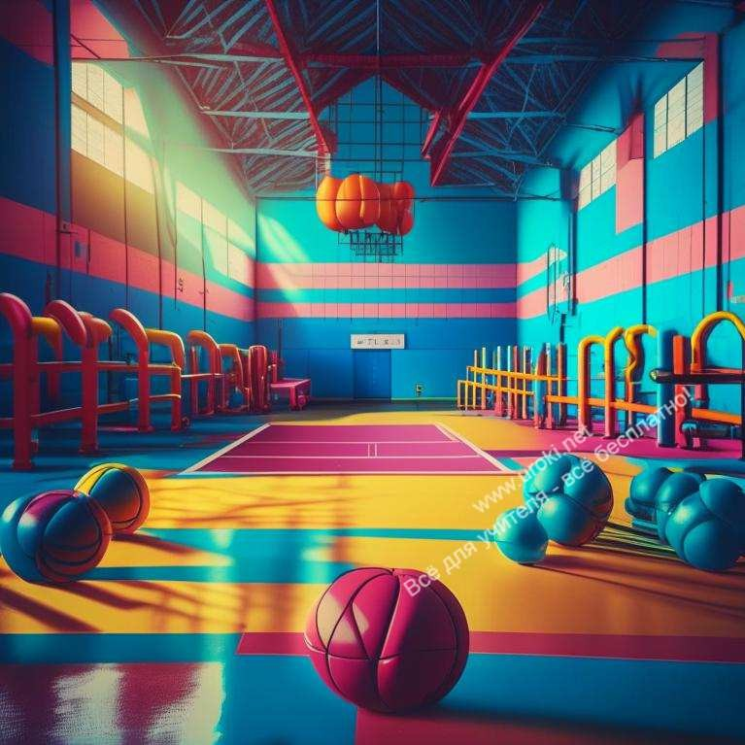

- Детская игра на развитие координации "Мячиковая эстафета". Количество детей: две команды по 4-6 человек. Краткое описание и правила игры: дети передают мячик по эстафете, используя разные способы передачи (руками, ногами, головой). Цель игры - первой команде завершить эстафету. Для игры потребуется несколько мячей.
- Детская игра на развитие координации "Прыжки через лавочку". Количество детей: от 2 и более человек. Краткое описание и правила игры: дети прыгают через низкую лавочку, постепенно повышая ее высоту. Цель игры - прыгнуть через лавочку без касания ее. Для игры потребуется низкая лавочка или деревянная палка.
- Детская игра на развитие координации "Хождение по бревну". Количество детей: от 2 и более человек. Краткое описание и правила игры: дети ходят по узкой балке, пытаясь сохранять равновесие. Цель игры - пройти по бревну не сорвавшись вниз. Для игры потребуется узкое бревно или деревянная доска.
- Детская игра на развитие координации "Зайцы и охотники". Количество детей: группа из нескольких человек. Краткое описание и правила игры: одни дети играют за зайцев, другие - за охотников. Зайцы пытаются избегать охотников, а охотники - поймать зайцев. Цель игры - зайцам убежать охотников, а охотникам поймать зайцев. Для игры потребуется открытое пространство.
- Детская игра на развитие координации "Метание кольца". Количество детей: от 2 и более человек. Краткое описание и правила игры: дети метают кольцо на цель, стараясь попасть в центр. Цель игры - набрать наибольшее количество очков. Для игры потребуется цель с отмеченными зонами и кольца.
- Детская игра на развитие координации "Лазание по веревке". Количество детей: от 2 и более человек. Краткое описание и правила игры: дети лазают по канату, поднимаясь и спускаясь вверх и вниз. Цель игры - дойти до конца веревки. Для игры потребуется толстая веревка или канат.
- Детская игра на развитие координации "Обручи и шары". Количество детей: группа из нескольких человек. Краткое описание и правила игры: дети

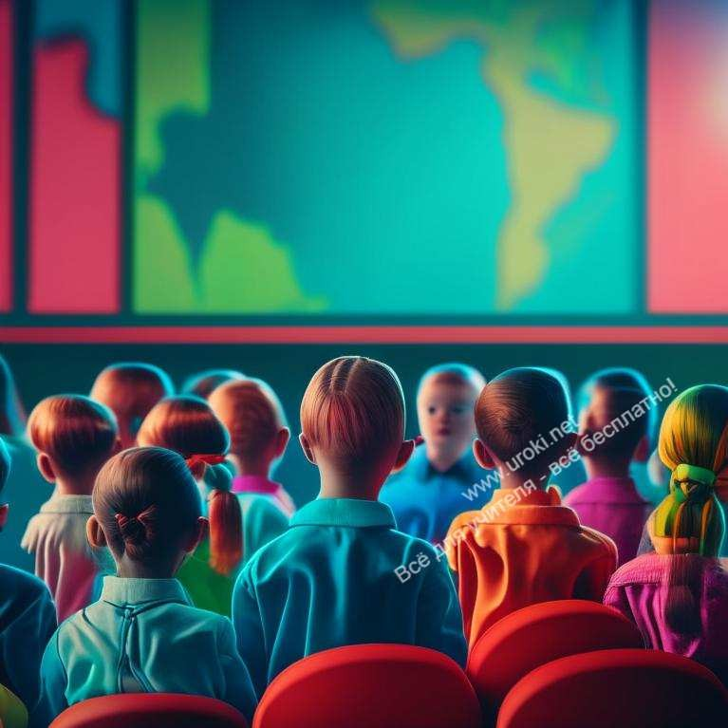бросают и ловят шары через обручи, увеличивая сложность и скорость. Цель игры - успешно бросать и ловить шары через обручи. Для игры потребуются обручи и мячи.
- Детская игра на развитие координации "Бег с препятствиями". Количество детей: от 2 и более человек. Краткое описание и правила игры: дети бегут по маршруту с установленными препятствиями, такими как шины, конусы или бруски. Цель игры - преодолеть все препятствия на маршруте. Для игры потребуются препятствия и открытое пространство.
- Детская игра на развитие координации "Точность бросков". Количество детей: от 2 и более человек. Краткое описание и правила игры: дети бросают предметы (мячи, диски) в цель, стараясь попасть в центр. Цель игры - набрать наибольшее количество очков. Для игры потребуются цель с отмеченными зонами и предметы для бросков.
- Детская игра на развитие координации "Ходьба с яйцом (шариком) на ложке". Количество детей: от 2 и более человек. Краткое описание и правила игры: дети балансируют яйцо (шарик) на ложке и ходят на определенное расстояние стараясь не допустить падения яйца. Цель игры - достичь финиша без падения яйца (шарика). Для игры потребуется ложка и яйца или теннисные шарики.
Убедитесь, что дети играют в соответствии с правилами и соблюдают безопасность при проведении игр на развитие координации движений.

© Мы хотели бы напомнить, что этот материал охраняется авторским правом. Любое использование этой статьи в Интернете, частичное или полное, разрешено только при наличии АКТИВНОЙ гиперссылки на наш сайт.

10 игр на развитие речи для школьников в летнем школьном лагере.

- Игра на развитие речи школьников "Скажи, что видишь". Количество детей: группа из 5-10 человек. Краткое описание и правила игры: один человек описывает предмет или ситуацию, не называя его, а остальные участники должны угадать, о чем идет речь. Цель игры - развивать ораторские навыки и умение точно описывать предметы или ситуации. Для игры необходимо только присутствие участников.
- Игра на развитие речи школьников "Магазин игрушек". Количество детей: группа из 3-5 человек. Краткое описание и правила игры: дети представляются продавцами и покупателями в магазине игрушек. Они должны задавать вопросы о товаре, описывать его и общаться на разные темы. Цель игры - развивать коммуникативные навыки и расширять словарный запас. Для игры потребуются игрушки и вымышленный магазин.
- Игра на развитие речи школьников "Экспрессивное чтение". Количество детей: группа из 4-6 человек. Краткое описание и правила игры: каждый участник выбирает небольшой отрывок из книги или стихотворение и читает его с выражением, передавая эмоции и настроение текста. Остальные участники оценивают выразительность чтения. Цель игры - развивать навыки публичного чтения и эмоциональное восприятие текста.
- Игра на развитие речи школьников "Загадки и отгадки". Количество детей: группа из 3-5 человек. Краткое описание и правила игры: один человек загадывает загадку, а остальные участники должны отгадать ее, задавая вопросы с "да" или "нет". Цель игры - развивать логическое мышление, понимание письменных и устных высказываний. Для игры необходимо только присутствие участников.
- Игра на развитие речи школьников "Найди слово". Количество детей: группа из 3-5 человек. Краткое описание и правила игры: участники выбирают тему (например, животные) и по очереди называют слова, начинающиеся на последнюю букву предыдущего слова. Цель игры - развивать ассоциативное мышление и словарный запас. Для игры необходимо только присутствие участников.
- Игра на развитие речи школьников "Тайный агент". Количество детей: группа из 5-10 человек. Краткое описание и правила игры: один участник выступает в роли тайного агента и описывает свою миссию с использованием ораторских навыков. Остальные участники должны внимательно слушать и задавать вопросы для выяснения деталей. Цель игры - развивать умение слушать, анализировать информацию и задавать вопросы. Для игры необходимо только присутствие участников.
- Игра на развитие речи школьников "Интервью". Количество детей: группа из 3-5 человек. Краткое описание и правила игры: один участник выступает в роли интервьюера, а остальные - в роли интервьюируемых. Интервьюируемые должны отвечать на вопросы интервьюера, используя разные языковые конструкции и выражения. Цель игры - развивать умение формулировать ответы и говорить свободно на разные темы. Для игры потребуются записки с вопросами и ответами.
- Игра на развитие речи школьников "Рекламная речь". Количество детей: группа из 4-6 человек. Краткое описание и правила игры: каждый участник выбирает предмет или услугу и придумывает рекламную речь, рассказывая о его преимуществах и качествах. Цель игры - развивать навыки публичных выступлений и умение убедительно выражать свои мысли. Для игры потребуются записки с темами для рекламных речей.
- Игра на развитие речи школьников "Сочинение истории". Количество детей: группа из 3-5 человек. Краткое описание и правила игры: участники выбирают начальное предложение и по очереди добавляют свои предложения, строя сюжет истории. Цель игры - развивать умение выстраивать логическую последовательность мыслей и использовать разнообразные языковые конструкции. Для игры потребуются листы бумаги и ручки.
- Игра на развитие речи школьников "Дебаты". Количество детей: группа из 4-6 человек. Краткое описание и правила игры: участники делятся на две команды и обсуждают предложенную тему, аргументируя свою позицию. Цель игры - развивать аргументацию, умение высказывать свои мысли и слушать

аргументы оппонентов. Для игры потребуются записки с темами для дебатов и таймер для ограничения времени выступлений.
Учтите, что некоторые игры могут требовать дополнительных материалов или подготовки, поэтому перед проведением игры стоит убедиться в их наличии или подготовить необходимые ресурсы заранее.

© Мы хотели бы напомнить, что этот материал охраняется авторским правом. Любое использование этой статьи в Интернете, частичное или полное, разрешено только при наличии АКТИВНОЙ гиперссылки на наш сайт.

В заключение, игры в летнем лагере являются неотъемлемой частью веселого и разнообразного детского отдыха. Мы представили вам обширный список игр, включающий спортивные, интеллектуальные, творческие, ролевые, музыкальные, электронные, компьютерные и другие развлечения для школьников и детей в летнем лагере.

Эти игры не только сделают летний лагерь более интересным и запоминающимся, но и способствуют развитию различных навыков у детей. Спортивные игры развивают физическую активность и командный дух, интеллектуальные игры стимулируют мышление и творческое мышление, а ролевые игры помогают развить воображение и социальные навыки.

Каждая игра предлагает свои уникальные возможности для развития и развлечения. Они способствуют формированию самодисциплины, сотрудничества, коммуникации и лидерских навыков у детей. Важно помнить, что игры также могут быть адаптированы и изменены в зависимости от возраста и способностей участников.

Мы надеемся, что наш список игр станет полезным ресурсом для учителей и воспитателей в детских летних лагерях. Эти игры помогут создать веселую и стимулирующую среду, где каждый ребенок сможет раскрыть свой потенциал, развиться и завести новых друзей.

Позвольте детям наслаждаться своим детством, играя и учась одновременно. Ведь игра - это не только средство развлечения, но и мощный инструмент для развития физических, интеллектуальных, творческих и социальных навыков. Желаем вам успешной организации летнего лагеря и незабываемых впечатлений для всех детей!

Читать ещё игры по теме:
- Игры в летнем лагере

- 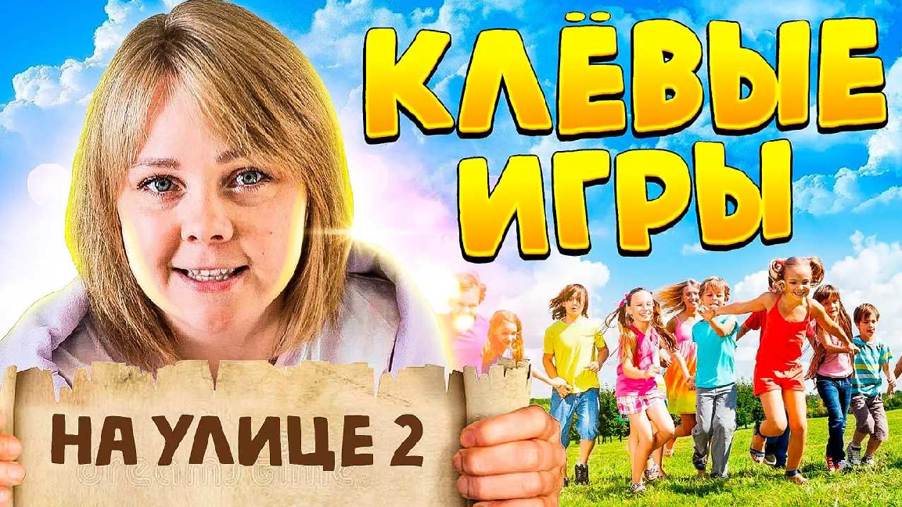Разработка урока - игры "Путешествие в страну Информатика"
- Разработка урока интеллектуальной игры "Самый умный"
- Игра «Неиспорченный телефон»
- В помощь вожатому (игры, конкурсы, загадки, кричалки)
- Игра-викторина по трудовому обучению для учащихся 5-8 классов "Хозяюшки" + презентация
- Игра-конкурс "Физика везде!"
- Игра на сплочение коллектива "Большая игра"
- Классный час «Моя семья - мое богатство»
- Географическая игра «Что? Где? Когда?»

Слова ассоциации (тезаурус) к статье:
лето, вожатый, пионер, природа, смена, дружба, знакомства, школа

Смотреть видео к статье:

!
Подвижные | игры | в | лагере | - 5 | идей

Share

Watch on

Опубликовано 05.06.2023

